**16.11 Українська мова**

**Тема. Уживаю ввічливі слова. Складання речень.**

Хід уроку

Актуалізація опорних знань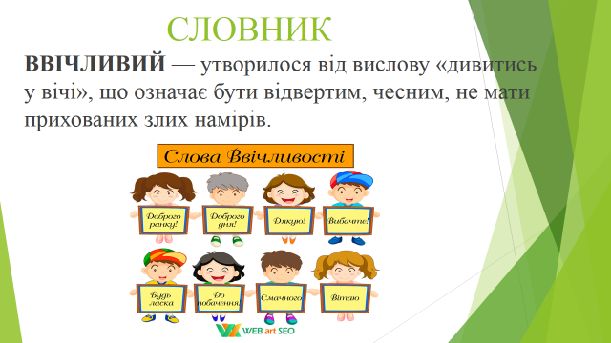

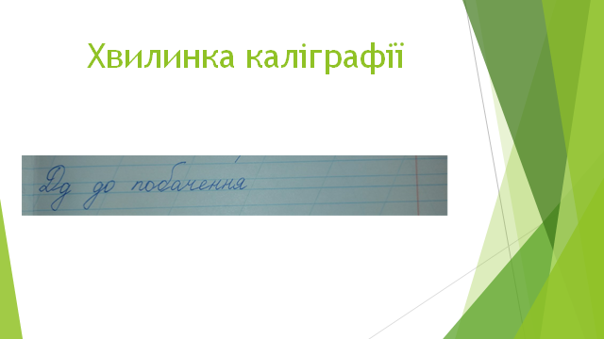

**Робота за підручником (с.49)**

Вправа 1, 2 (усно)

Прочитай текст. Дай відповіді на питання.

Вправа 3 (письмово)

Запиши слова ввічливості за поданими темами у 3 колонки.

**Фізкультхвилинка**

<https://www.youtube.com/watch?v=H3jbfL0zUYo>

Вправа 4 (письмово)

До поданих ситуацій запиши відповідні слова ввічливості.

Вправа 6,7 (усно).

Вправа 9 (письмово)

Виправи помилки, яке зробило мавпенятко та запиши речення правильно.

**Домашнє завдання:**

П.с.50 вправа 8.